Санкт-Петербургский политехнический университет Петра Великого
Институт машиностроения, материалов и транспорта
Кафедра «Теории машин и механизмов»

КУРСОВАЯ ПРОЕКТ
по дисциплине «Теория автоматического управления»
Вариант 67

Студент гр. 3331506/00102 | ___________ | Скиба В.Э.
Преподаватель | ___________ | Терешин В.А.
 |  | «__» _________ 2023 г.

Санкт-Петербург
2023
СОДЕРЖАНИЕ
Введение 3
Техническое задание 4
1 Математическая модель системы управления 6
1.1 Уравнения движения механической части 6
1.2 Характеристики двигателя 8
1.3 Передаточная функция обратной связи 9
1.4 Операторная форма системы уравнений движения 10
1.5 Матричная форма системы уравнений движения в изображениях по Лапласу 10
1.6 Структурная схема системы управления 11
2 Область устойчивости системы уравнения в пространстве ($kП, kИ$) 12
2.1 Характеристическое уравнение 12
2.2 Критерий устойчивости Стодолы и Рауса-Гурвица 13
2.3 Проверка устойчивости с помощью годографа Михайлова 16
3 Исследование переходных процессов 18
3.1 Обратное преобразование Лапласа 18
3.2 Особенности переходных процессов в области устойчивости и на ее границе 19
3.3 Область допустимых значений крутящего момента на выходном валу передаточного механизма 20
3.4 Область допустимых значений управляющего сигнала 22
3.5 Линии равных длительностей переходных процессов. Минимальная и максимальная длительности 23
4 Оптимальное управление 25
4.1 Линии равных уровней интегрального показателя качества при нулевом весовом множителе 25
4.2 Линии равных уровней интегрального показателя качества при бесконечно большом весовом множителе 27
4.3 Линии равных уровней интегрального показателя качества при весовом множителе, определенным на основе ограничений 29
4.4 Анализ переходных процессов на оптимальной кривой 30
4.5 Описание наилучшего переходного процесса 33
Выводы 35

Введение
В курсовой работе требуется рассчитать параметры обратной связи модуля поворота промышленного робота. Параметры обратной связи должны соответствовать следующим требованиям:
- Поворот модуля должен быть равным $φ^{*}=π,$
- Управляющий сигнал $u<220 В,$
- Момент на выходном валу двигателя ${\left|M_{m}\right|}_{max}<150 Нм.$
Для того, чтобы найти подходящие параметры, нужно построить область устойчивости. Область устойчивости определяется с помощью критериев Стодолы и Рауса-Гурвица. В отдельных точках используется критерий Михайлова для проверки устойчивости.
На области устойчивости ищем область, в которой крутящий момент на выходном валу и управляющий сигнал соответствуют требованиям. На области, которая соответствует всем требованиям, строятся линии равной длительности переходных процессов. Также на этой области ищутся точки с максимальной и минимальной длительностями переходных процессов.
Далее нужно построить оптимальную кривую, которая строится по 3 точкам, в которых функционалы качества достигают минимума. Далее для точек на оптимальной кривой строятся графики перемещения механизма $φ_{м}$, упругой деформации редуктора $φ_{рпр}-φ_{м}$, крутящего момента на выходном валу редуктора $M_{м}$ и приведенного к выходу редуктора $M_{дпр}$, также сигнала управления u как функций от времени.

Техническое задание
Выбрать параметры аналогового регулятора модуля поворота промышленного робота. Углы поворота ротора двигателя $φ_{р}$ и выходного вала редуктора $φ_{м}$ измеряются и пропорциональные им сигналы $q_{p} = kφ_{p} /i$ и $q_{м} = kφ_{м}$ подаются на блок сравнения с задающим напряжением q* = kφ*,
где $k = 100\frac{В}{рад}$ — коэффициент преобразования измерителя угла поворота;
$i = 50$ — передаточное отношение редуктора;
$φ^{*}$ — требуемый закон перемещения модуля поворота.
Сигнал рассогласования $kψ_{м} = q_{м} – q^{*}$ поступают на ПИ-регулятор. Сформированный отрицательной обратной связью сигнал управления поступает на вход двигателя (рисунок 1).
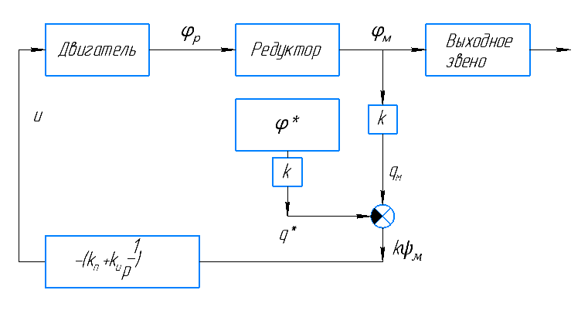
Рисунок 1 – Структурная схема аналогового регулятора модуля поворота
Момент инерции приводимого в движение выходного звена $J_{M}= 1 кгм^{2}$. Жесткость и коэффициент демпфирования редуктора, приведенные к выходному валу $с = {10}^{3} Нм$, $b = 4 Нм⋅с$. Момент инерции ротора двигателя $J_{Д} = {2⋅10}^{-3}кгм^{2}$. При расчетах необходимо использовать линейную динамическую характеристику двигателя
$$τ{\dot{M}}_{Д}+M_{Д}=-s{\dot{φ}}_{Р}+ru$$
где $s$ —крутизна механической характеристики, $s = 0,2 Нм⋅с$;
$τ$ — собственная постоянная времени двигателя, $τ = 3⋅{10}^{-3} с$;
$r$— коэффициент пропорциональности, $r = 0,2 \frac{Нм}{В}$;
$М_{Д}$ — движущий момент.
Записать уравнения движения механической части, как системы с двумя степенями свободы, приведенную динамическую характеристику двигателя и уравнение системы управления. Разрешить полученную систему четырех уравнений в переменных Лапласа относительно четырех неизвестных. Сформировать знаменатель передаточных функций. Определить область устойчивости замкнутой системы управления с помощью критерия Стодолы и Рауса-Гурвица. На диаграмме с D-разбиением при $φ^{*} ≡ 180°$ построить области крутящего момента {М}, в которой $│М_{м}│_{max}< 150 Нм$, и управляющего сигнала {u}, в которой $│u│_{max}< 220 В$. В области одновременного выполнения этих двух условий построить линии равных длительностей $t_{п}= t_{п}(k_{д}; k_{и})$ переходных процессов при нулевых начальных условиях. Под длительностью переходного процесса будем понимать время, после которого угловая ошибка $| ψ_{м} |$ не превосходит 10% от $φ^{*}$. Построить оптимальную кривую
$$J_{opt}\left(ρ\right)=\min_{k_{д}, k_{и}}{\int_{0}^{t_{п}}{\left(ψ^{2}+ρu^{2}\right) }dt}, ρ∈\left[0,∞\right].$$
Найти значения параметров k_{д} и k_{и} из области {М}, соответствующие наименьшей длительности переходных процессов. Проиллюстрировать результаты расчетов при трех различных значениях (k_{д}; k_{и}), построив графики действительного перемещения $φ_{м}$, сигнала рассогласования $ψ_{р}$, упругой деформации редуктора $φ_{р}/i – φ_{м}$, крутящего момента на выходе редуктора $М_{м}$, движущего момента, приведенного к выходу редуктора $М_{Д ПР}=М_{Д}i$ и сигнала управления u как функций времени.

Математическая модель системы управления

Уравнения движения механической части
Механическая часть модуля поворота состоит из ротора электродвигателя, редуктора и выходного звена. На рисунке 2 представлена кинематическая схема механизма.
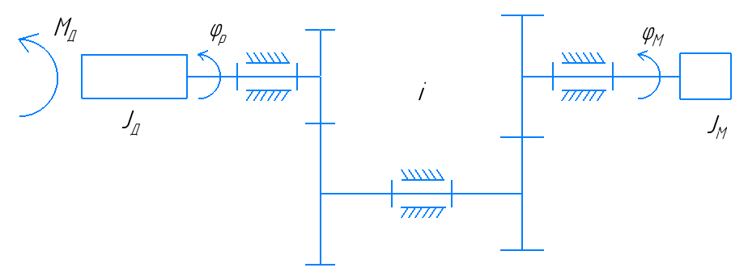
Рисунок 2 – Кинематическая схема механизма
Для жесткой системы $φ_{рпр}=φ_{M}.$
$φ_{р}=i∙φ_{м}=i∙φ_{рпр}$,
где i – передаточное отношение редуктора, равное 50.
Для формирования динамической модели и получения уравнений движения механической части запишем уравнение кинетической энергии системы
$$T=\frac{1}{2} J_{д}⋅{\dot{φ_{р}}}^{2}+\frac{1}{2} J_{M}\dot{φ_{M}^{2}},$$
где $\dot{φ_{р}}$ — угловая скорость редуктора.
Так как
$$\dot{φ_{р}}=i⋅\dot{φ_{M}},$$
то
$$T=\frac{1}{2} \left(J_{д пр}+J_{M}\right)⋅\dot{φ_{M}^{2}}$$
где $J_{д пр}=J_{д}⋅i^{2}$ — момент инерции ротора двигателя, приведенный к координате $φ_{M}$.
Движущий момент электродвигателя является единственной внешней силой, приложенной к ротору двигателя $M_{д}$. Элементарная работа внешних сил на возможном перемещении:
$$δA=M_{д}⋅δφ_{р}=M_{д}⋅i⋅δφ_{M}=M_{д пр}⋅δφ_{M}$$
$M_{д пр}=M_{д}⋅i$ — движущий момент, приведенный к координате $φ_{M}$.
Сформируем динамическую модель механической части в виде цепной системы, учитывающей свойства передаточного механизма (рисунок 3).
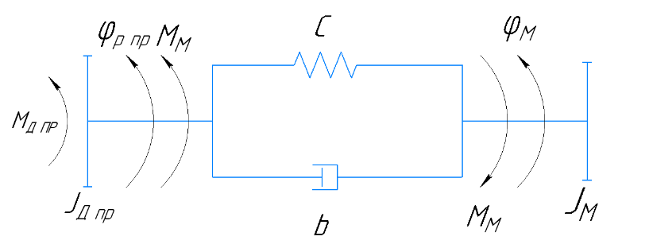
Рисунок 3 – Динамическая модель механической части модуля поворота
Момент на выходном валу $M_{M}$ связан с деформацией $φ_{р пр}-φ_{M}$ линейным упруго-диссипативным соотношением:
$$M_{M}=b\left(\dot{φ_{р пр}}-\dot{φ_{M}}\right)+c(φ_{р пр}-φ_{M})$$
где $c$ — коэффициент жесткости редуктора, приведенный к координате $φ_{M};$
$b$ — коэффициент диссипации (демпфирования, вязкого трения и т. п.).
Уравнения движения механической части как двухмассовой системы с двумя степенями свободы в соответствии с рис. 3:
$$\left\{\begin{aligned}J_{д пр}⋅\ddot{φ_{р пр}}=M_{д пр}-M_{M} \\ J_{M}⋅\ddot{φ_{M}}=M_{M}\end{aligned}\right.$$
или
$$\left\{\begin{aligned}J_{д пр}⋅\ddot{φ_{р пр}}+b⋅\dot{φ_{р пр}}+c⋅φ_{р пр}-b⋅\dot{φ_{M}}-c⋅φ_{M}-M_{д пр}=0 \\ J_{M}⋅\ddot{φ_{M}}+b⋅\dot{φ_{M}}+c⋅φ_{M}-b⋅\dot{φ_{р пр}}-c⋅φ_{р пр}=0\end{aligned}\right.$$
Система уравнений (1.7) позволяет определить $φ_{р}(t)$ и $φ_{M}(t)$ при заданном $M_{д}(t)$.

Характеристики двигателя
Эксперименты, проводимые над электродвигателями постоянного тока, показывают, что при постоянном управляющем сигнале момент сопротивления, равный движущему моменту, связан с угловой скоростью ротора двигателя зависимостью, показанной на рис. 4.
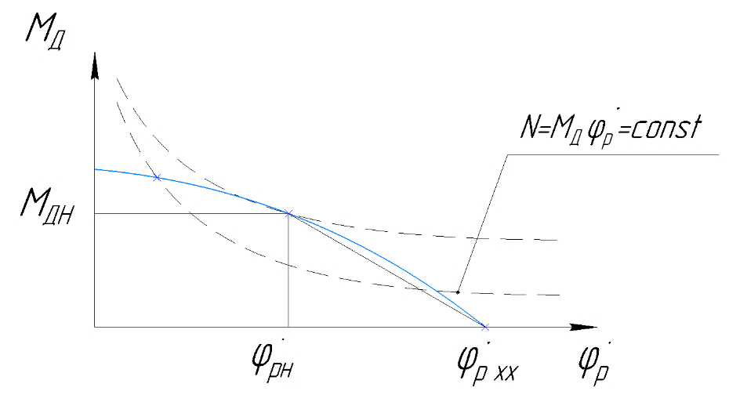
Рисунок 4 – Зависимость момента сопротивления от угловой скорости ротора
$$M_{дн}⋅\dot{φ_{рн}}=N_{н}=N_{max},$$
где индекс H обозначает номинальную величину управляющего сигнала.
$$M_{д}=-s(\dot{φ_{р}}-\dot{φ_{р хх}}),$$
$\dot{φ_{р хх}}$ — скорость поворота при холостом ходе.
Эта линейная зависимость называется статической (механической) характеристикой двигателя.
Крутизна статической характеристики определяется по формуле:
$$s=\frac{M_{дн}}{\dot{φ_{р хх}-}\dot{φ_{рн}}}=\frac{N_{н}/ \dot{φ_{рн}}}{\dot{φ_{р хх}-}\dot{φ_{рн}}} ,$$
Предполагается, что она не зависит от величины управления, $u$. Скорость холостого хода пропорциональна $u$.
$$\dot{φ_{р хх}}=\frac{r}{s}⋅u,$$
Статическая характеристика двигателя имеет вид:
$$M_{д}=-s⋅\dot{φ_{р}}+r⋅u$$
В уравнение (1.12) необходимо добавить слагаемое $τ⋅\dot{M_{д}}$, так как необходимо учитывать время запаздывания движущего момента относительно управляющего сигнала.
$$τ⋅\dot{M_{д}}+M_{д}=-s⋅\dot{φ_{р}}+r⋅u,$$
где $τ$ — собственная постоянная времени двигателя.
Уравнение (1.13) носит название динамической характеристики двигателя. Приведение характеристики двигателя к координате $φ_{M}$, умножив (1.13) на $i$.
$$τ⋅i⋅\dot{M_{д}}+i⋅M_{д}=-i⋅s⋅\dot{φ_{р}}+i⋅r⋅u,$$
тогда
$$τ⋅\dot{M_{д пр}}+M_{д пр}=-s_{пр}⋅\dot{φ_{р пр}}+r_{пр}⋅u,$$
где $s_{пр}=s⋅i^{2}$ — крутизна, приведенная к выходному звену;
$r_{пр}=r⋅i$ — приведенный коэффициент пропорциональности.

Передаточная функция обратной связи
В зависимости от структурной схемы цепи обратной связи формируются уравнения сигнала управления. Исходная схема представлена на рисунке 5.
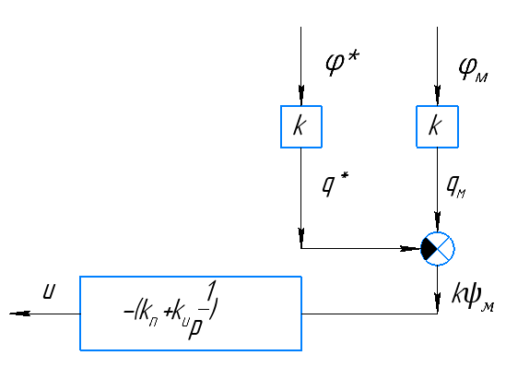
Рисунок 5 – Схема цепи обратной связи
$$ψ_{M}=φ_{M}-φ^{*}$$
По схеме было составлено уравнение 1.17:
$$u=-{(k}_{п}+k_{и}⋅\frac{1}{p})k\left(φ_{M}-φ^{*}\right)$$
$$u=-k_{п}k⋅φ_{M}-k_{и}k⋅\frac{1}{p}⋅φ_{M}+k_{п}k⋅φ^{*}+k_{и}k⋅\frac{1}{p}⋅φ^{*}$$
Умножим обе части на $p$ и перейдем в обозначение производных, а также учтем, что $φ^{*}=const$:
$$\dot{u}=-k_{п}k⋅\dot{φ_{M}}-k_{и}k⋅φ_{M}+k_{и}k⋅φ^{*}$$
Обратная связь имеет один вход, следовательно, одну передаточную функцию по каналу механизма:
$$W_{Mu}\left(p\right)={(k}_{п}+k_{д}⋅p+k_{и}⋅\frac{1}{p})k.$$

Операторная форма системы уравнений движения
Дополним систему уравнений механической части (1.7) динамической характеристикой двигателя (1.15) и уравнением сигнала управления (1.19).
$$\left\{\begin{aligned}\begin{aligned}J_{д пр}⋅\ddot{φ_{р пр}}+b⋅\dot{φ_{р пр}}+c⋅φ_{р пр}-b⋅\dot{φ_{M}}-c⋅φ_{M}-M_{д пр}=0 \\ J_{M}⋅\ddot{φ_{M}}+b⋅\dot{φ_{M}}+c⋅φ_{M}-b⋅\dot{φ_{р пр}}-c⋅φ_{р пр}=0\end{aligned} \\ τ⋅\dot{M_{д пр}}+M_{д пр}=-s_{пр}⋅\dot{φ_{р пр}}+r_{пр}⋅u \\ \dot{u}=-k_{п}k⋅\dot{φ_{M}}-k_{и}k⋅φ_{M}+k_{и}k⋅φ^{*}\end{aligned}\right.$$
Система (1.20) в операторной форме:
$$\left\{\begin{aligned}(J_{д пр}⋅p^{2}+b⋅p+c)⋅φ_{р пр}-(b⋅p+c)⋅φ_{M}-M_{д пр}=0 \\ (J_{M}⋅p^{2}+b⋅p+c)⋅φ_{M}-(b⋅p+c)⋅φ_{р пр}=0 \\ \left(τ⋅p+1\right)M_{д пр}+s_{пр}⋅p⋅φ_{р пр}-r_{пр}⋅u=0 \\ u⋅p+{(k}_{п}⋅p+k_{и})k⋅φ_{M}=k_{и}k⋅φ^{*}\end{aligned}\right.$$

Матричная форма системы уравнений движения в изображениях по Лапласу
Подействуем оператором Лапласа на систему уравнений (1.20) при нулевых начальных условиях.
$$\left\{\begin{aligned}\begin{aligned}(J_{д пр}⋅p^{2}+b⋅p+c)⋅Φ_{р пр}-(b⋅p+c)⋅Φ_{M}-M_{д пр}=0 \\ (J_{M}⋅p^{2}+b⋅p+c)⋅Φ_{M}-(b⋅p+c)⋅Φ_{р пр}=0\end{aligned} \\ \left(τ⋅p+1\right)M_{д пр}+s_{пр}⋅p⋅Φ_{р пр}-r_{пр}⋅U=0 \\ U⋅p+{(k}_{п}⋅p+k_{и})k⋅Φ_{M}=k_{и}k⋅ Φ^{*}\end{aligned}\right.$$
Матричная форма системы уравнений (1.21):
$$A⋅X=h⋅φ^{*}/p=h⋅Φ^{*}$$
$$A=\left[\begin{matrix}J_{д пр}⋅p^{2}+b⋅p+c & -\left(b⋅p+c\right) & -1 & 0 \\ -\left(b⋅p+c\right) & \left(J_{M}⋅p^{2}+b⋅p+c\right) & 0 & 0 \\ s_{пр}⋅p & 0 & τ⋅p+1 & -r_{пр} \\ 0 & {(k}_{п}⋅p+k_{и})k & 0 & p\end{matrix}\right],$$
$$X=\left[\begin{matrix}Φ_{р пр} \\ Φ_{M} \\ M_{д пр} \\ U\end{matrix}\right], h=\left[\begin{matrix}0 \\ 0 \\ 0 \\ k_{и}k\end{matrix}\right]$$

Структурная схема системы управления
Для формирования структурной используется система уравнений в операторной форме (1.23). Структурная схема представлена на рисунке 6.
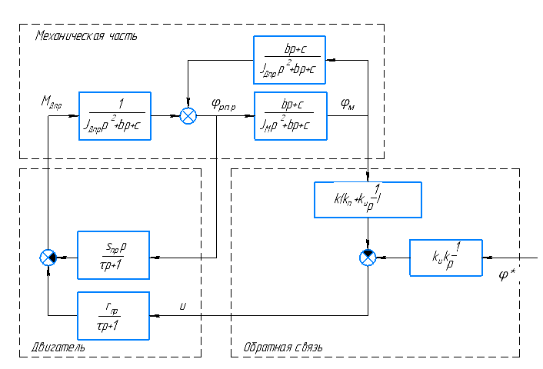
Рисунок 6 – Структурная схема системы управления

Область устойчивости системы уравнения в пространстве ($k_{П}, k_{И}$)

Характеристическое уравнение
Характеристическим уравнением системы (1.21) называется нулевой определитель матрицы А.
$$detA=0$$
Корни характеристического уравнения определяют вид решения системы (1.21) и, в частности, его устойчивость. Исходные данные:
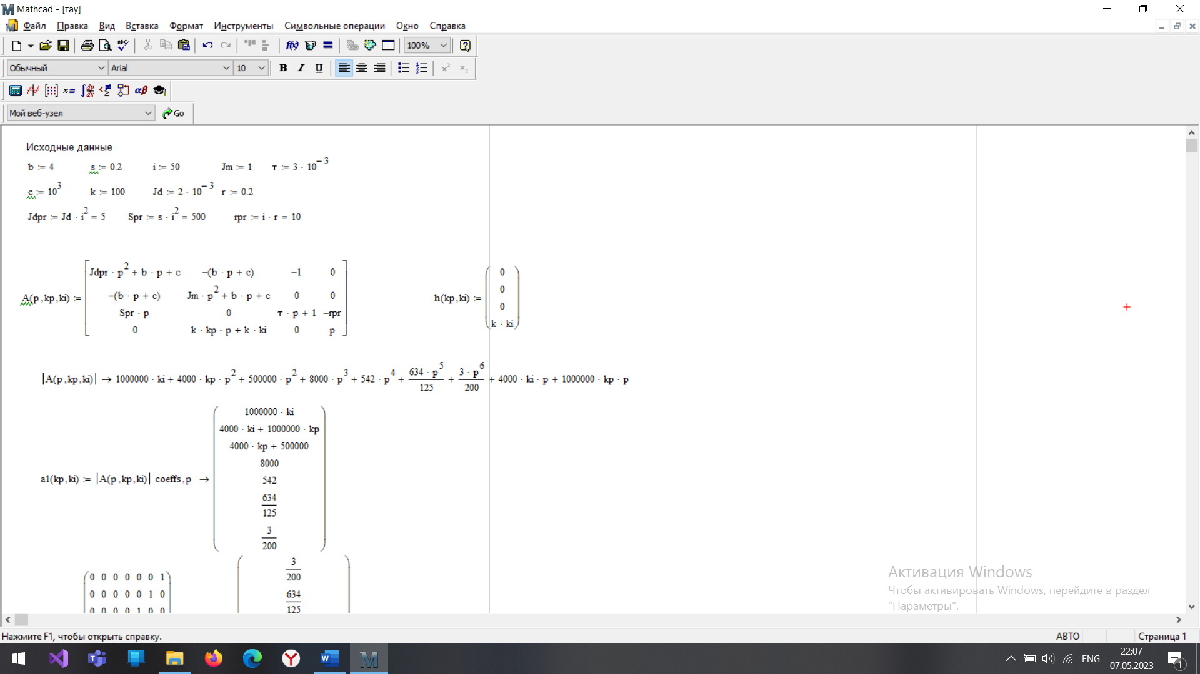
Нахождение определителя матрицы A:
Определение коэффициентов характеристического уравнения зависящие от $k_{п}, k_{и}$:
В результате получается матрица коэффициентов характеристического полинома, где самой нижней компонентой является коэффициент при наибольшей степени. Для того чтобы самой нижней компонентой стал свободный член полинома, используем поворачивающую матрицу:
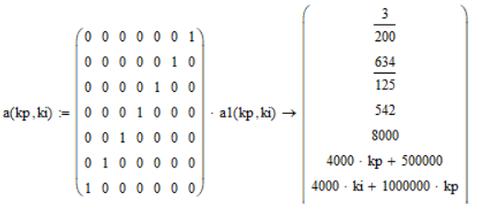

Критерий устойчивости Стодолы и Рауса-Гурвица
Корни характеристического уравнения определяют вид решения системы, и в частности, ее устойчивость.
Необходимый (но не достаточный) критерий устойчивости (критерий Стодолы): все коэффициенты матрицы $A$ должны быть одного знака.
Необходимый и достаточный критерий устойчивости (критерий Рауса-Гурвица): главные угловые миноры матрицы Гурвица и все коэффициенты матрицы А должны быть положительными.
Для определения устойчивости характеристического полинома и построения области устойчивости в пространстве ($k_{п},k_{и})$ сформируем матрицу Гурвица.
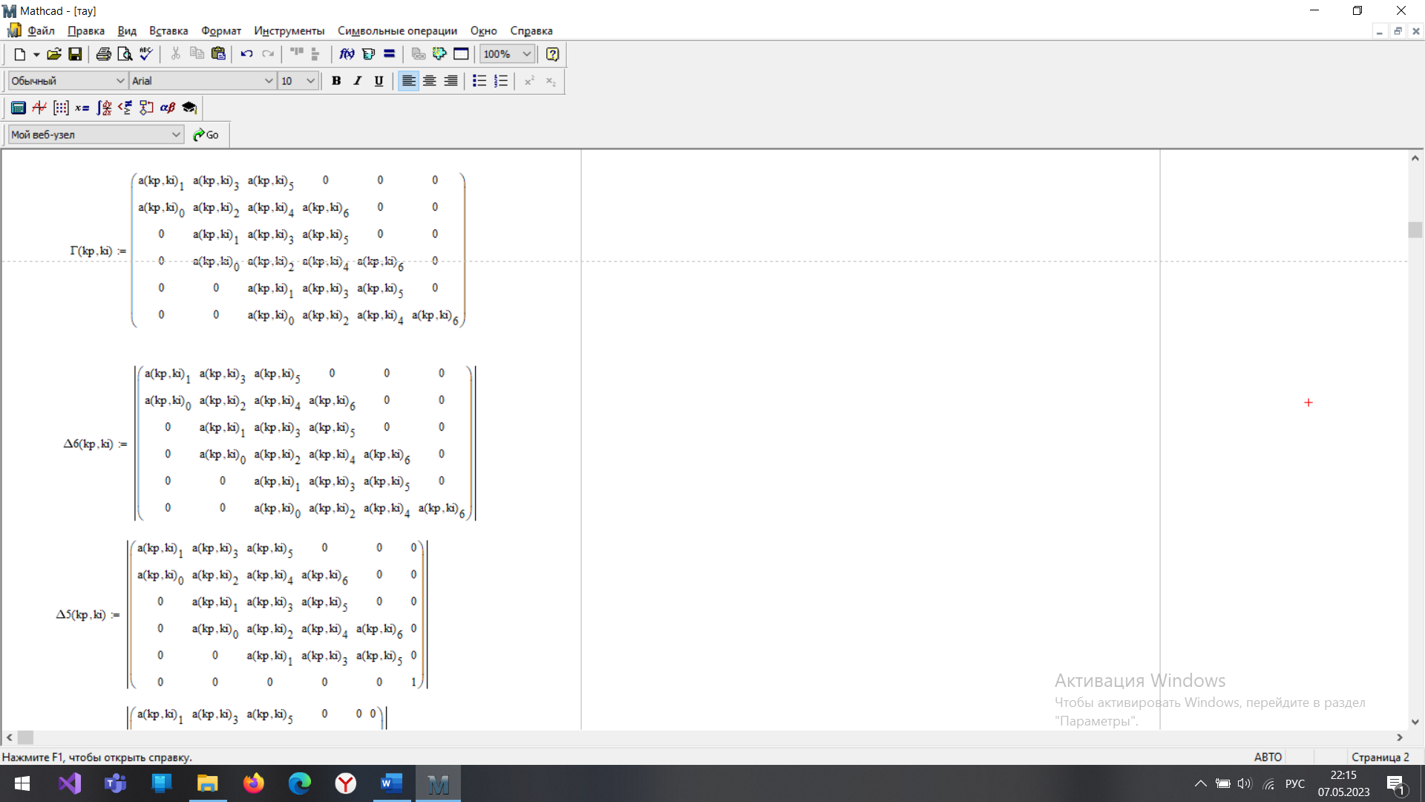
Составим главные угловые миноры матрицы Гурвица:
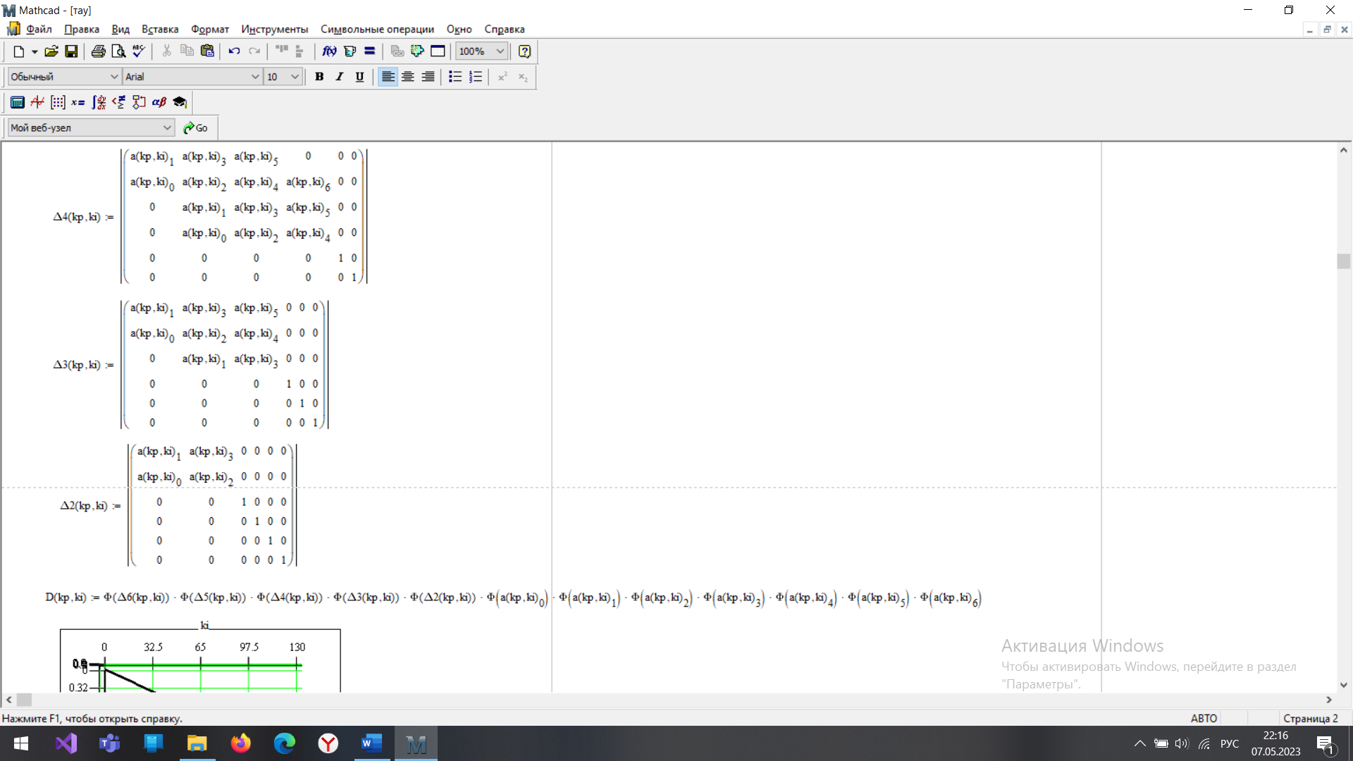
В соответствии с критериями устойчивости Стодолы и Рауса-Гурвица все коэффициенты матрицы (2.5) и определители угловых миноров должны быть положительными. Это условие выполняется использованием функции Хэвисайда.
Область, где $D\left(k_{п},k_{и}\right)=1$, является областью устойчивости. В области, где $D\left(k_{п},k_{и}\right)=0$, система управления неустойчива. Область устойчивости показана на рисунке 7.
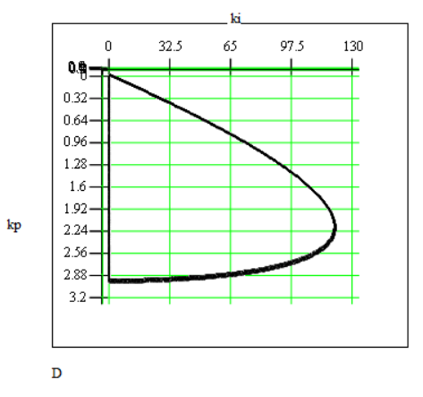
Рисунок 7 – Область устойчивости
Выбрав произвольную точку, которая находится в области устойчивости, например, $k_{п}=1,6; k_{и}=30$, были найдены корни исследуемого полинома:
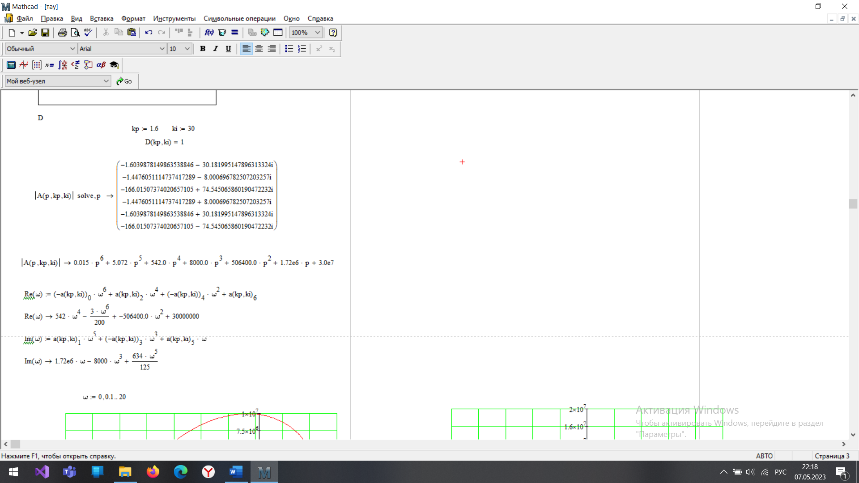
Все корни находятся в левой полуплоскости, что говорит об устойчивости исследуемого характеристического полинома.

Проверка устойчивости с помощью годографа Михайлова
При замене аргумента $p$ на $iω$ в характеристическом полиноме получается его комплексная частотная характеристика. Она представима в виде:
$$A\left(iω\right)≔Re\left(iω\right)+iIm(iω)$$
где
Чтобы система управления была устойчива, годограф Михайлова должен совершить поворот вокруг начала координат на угол $n\frac{π}{2}$, где $n$ – степень полинома (при $n$ = 6 угол поворота составит 3 $π)$.
Для коэффициентов $k_{п}=1,6; k_{и}=30$, принадлежащих области устойчивости, проверим выполнение критерия Михайлова. Годограф Михайлова для различных частот показаны на рисунках 8 и 9.
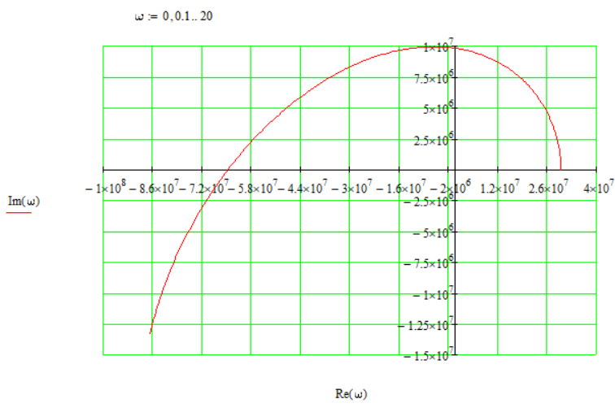
Рисунок 8 – Годограф Михайлова
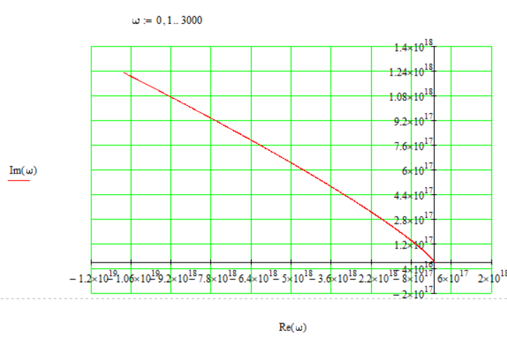
Рисунок 9 – Годограф Михайлова при $ω→∞$
Годограф поворачивается вокруг начала координат на угол $3π$, и так как $n=6$, условие устойчивости выполняется.
Запас устойчивости можно определить по рисунку 8, если изменить масштаб, сделав его одинаковым по оси абсцисс и оси ординат. Запас устойчивости – это минимальное расстояние от начала координат до годографа Михайлова. Из рисунка 8.1 видно, что запас устойчивости по амплитуде примерно равен 9,7*10⁶.
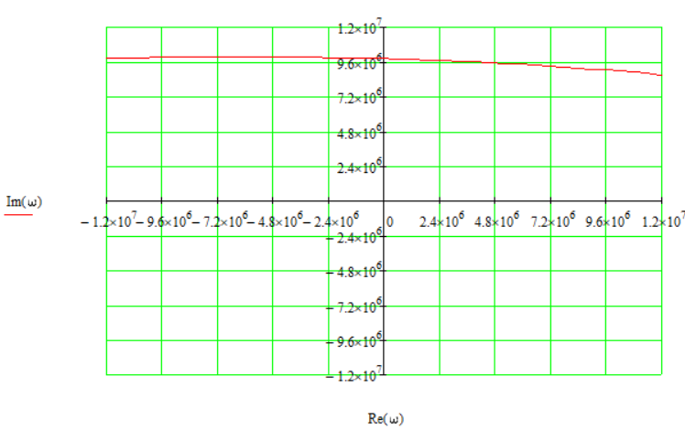
Рисунок 8.1 – Определение запаса устойчивости

Исследование переходных процессов

Обратное преобразование Лапласа
Из матричной системы уравнений движения (1.20) и (1.23) находим матрицу неизвестных величин $X$:
$$X(p,k_{п},k_{и})≔A^{-1}(p,k_{п},k_{и})∙h(k_{п},k_{и})∙\frac{π}{p}$$
Выбираем $k_{и}=0,1; k_{д}=0,1$. Для данных параметров решаем систему уравнений движения:
$$U\left(p\right)≔X\left(p,k_{п},k_{и}\right)parfrac$$
$$x\left(t\right)≔U\left(p\right)invlaplace,p$$
На рисунке 10 представлены соответствующие графики зависимости для искомых величин от времени, где ${x(t)}_{0}=φ_{рпр}(t)$, ${x(t)}_{1}=φ_{м}(t)$, ${x(t)}_{2}=M_{дпр}(t)$, ${x(t)}_{3}=u(t)$.
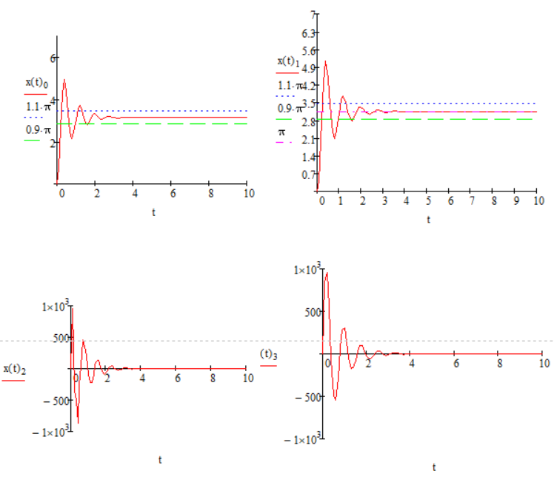
Рисунок 10 – Графики зависимости $φ_{рпр}\left(t\right) , φ_{M}\left(t\right), M_{дпр}\left(t\right), U(t)$ от времени
При заданных $k_{п}=1,6; k_{и}=30$из области устойчивости система стремится к заданному положению. Время переходного процесса составляет 1,5 сек.

Особенности переходных процессов в области устойчивости и на ее границе
Характер поведения системы со значениями коэффициентов, выбранных внутри области устойчивости, представлен в пункте 3.1 (значения коэффициентов $k_{п}=1,6; k_{и}=30$)
Определим характер поведения системы, выбрав значения, находящиеся на границе области устойчивости, поэтому рассмотрим поведения системы при значениях
$k_{п}=1,1; k_{и}=80$.
Полученные графики искомых величин представлены на рисунке 11.
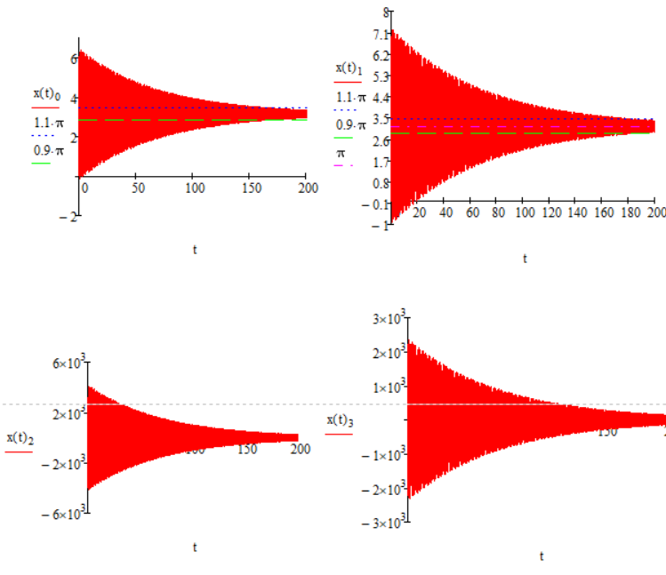
Рисунок 11 – Графики зависимости $φ_{рпр}\left(t\right) , φ_{M}\left(t\right), M_{дпр}\left(t\right), U(t)$ от времени
При заданных коэффициентах система является очень звенящей, и при этом за счет больших колебаний и нагрузок ей требуется значительное время для успокоения, поэтому в системе присутствует как большие нагрузки, так и продолжительное время переходного процесса.
Переходный процесс колебательный, с увеличением времени амплитуда колебаний медленно уменьшается, длительность переходного процесса примерно 180 сек.
Рассмотрим поведение системы на другой границе области устойчивости. Принимаем $k_{п}=2,5; k_{и}=114$. Полученные графики искомых величин представлены на рисунке 12.
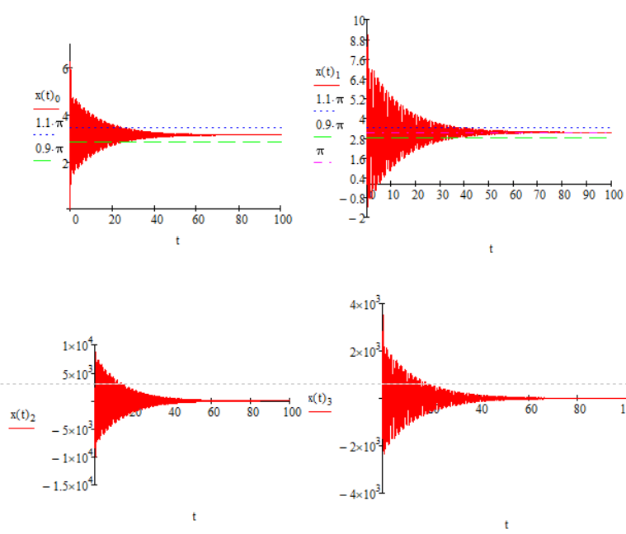
Рисунок 12 – Графики зависимости $φ_{рпр}\left(t\right) , φ_{M}\left(t\right), M_{дпр}\left(t\right), U(t)$ от времени
Переходный процесс колебательный, с увеличением времени амплитуда колебаний уменьшается, длительность переходного процесса примерно 36 сек.

Область допустимых значений крутящего момента на выходном валу передаточного механизма
По техническому заданию крутящий момент $M_{M}$ на выходном валу редуктора не должен превышать 150 Н∙м. Для его определения применим принцип освобождаемости от связей и заменим выходной вал редуктора крутящим моментом.
$$J_{M}⋅\ddot{φ_{M}}=M_{M}$$
Закон движения $φ_{M}$ был получен выше, поэтому:
$$M_{M}\left(t\right)=J_{M}⋅\frac{d^{2}}{dt^{2}}{x\left(t\right)}_{1} или { M}_{M}\left(t\right)=b\left(φ_{рпр}^{'}-φ_{M}^{'}\right)+c\left(φ_{рпр}-φ_{M}\right)$$
Используя перебор точек, находящихся в области устойчивости возможно построить область устойчивости, на которой $M_{M}$ не будет превышать 150 Н∙м на всем интервале времени. Однако на практике реализуема система, в которой максимальный момент будет, находится в диапазоне 135–165 Нм.
Экспериментально было установлено, что при $k_{и}≥20$ значения момента уже отклоняются от требуемого. Исходя из этого постепенно перебирая $k_{п}$ для каждого $k_{и}$и проверяя допустимые значения момента была сформирована таблица значений. Полученные значения коэффициентов обратной связи $k_{и}$ при различных $k_{п}$ представлены на рисунке 13. Зеленым цветом показана область допустимого момента, а цифрой 1 обозначена область устойчивости.
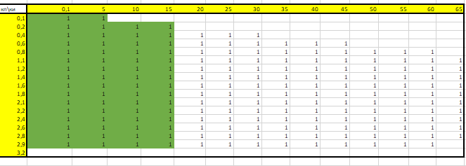
Рисунок 13 – Область допустимого момента
Проиллюстрируем значения крутящего момента при следующих значениях коэффициентов:
$$k_{п}=1,2, k_{и}=10.$$
Полученные график $M_{M}(t)$ представлен на рисунке 14.
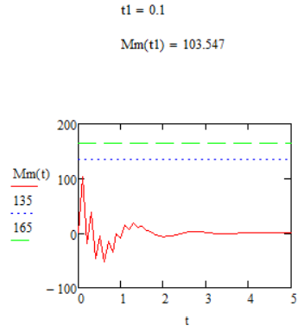
Рисунок 14 – График зависимости $M_{M}(t)$ при
$$k_{п}=1,2, k_{и}=10$$

Область допустимых значений управляющего сигнала
Согласно техническому заданию необходимо, чтобы в момент поворота механизма напряжение не превышало 220 В, превышение данного значения привело бы к короткому замыканию в процессе его работы.
Экспериментально было установлено, что при $k_{и}>6$ максимальное значение напряжения управляющего сигнала $\left|u_{max}\right|$ превышает 220 В. Исходя из этого постепенно перебирая $k_{п}$ для каждого $k_{и}$и проверяя допустимые значения напряжения, была сформирована таблица значений. Полученные значения коэффициентов обратной связи $k_{и}$ при различных $k_{п}$ представлены на рисунке 15. Зеленым цветом показана область допустимых значений управляющего сигнала, а цифрой 1 обозначена область устойчивости.
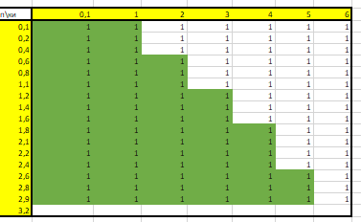
Рисунок 15 – Область допустимого значения напряжения
Полученный график зависимости напряжения управляющего сигнала при $k_{п}=0,8$, $k_{и}=2$ представлен на рисунке 16.
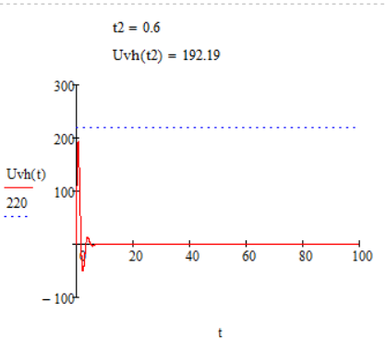
Рисунок 16 – График зависимости напряжения управляющего сигнала при $k_{п}=0,8$, $k_{и}=2$
Область допустимых значений управляющего сигнала полностью входит в область допустимых значений крутящего момента, поэтому совмещенной областью всех трех критериев является область допустимых значений управляющего сигнала.
В результате третьего раздела была получена область устойчивости, удовлетворяющая ряду условий: Рауса-Гурвицы, предъявляемым требованиям к крутящему моменту, а также напряжению управляющего сигнала.
Объединенная область устойчивости для исследуемой системы представлена на рисунке 15.

Линии равных длительностей переходных процессов. Минимальная и максимальная длительности
Длительностью переходного процесса называется время $t_{п}$, после которого угол $φ_{M}\left(t\right)$ не выходит из 10% отклонения от требуемого положения $φ^{*}=π.$
$φ_{M}\left(t>t_{п}\right)∈[0.9π.. 1.1π]$
С помощью перебора точек на области выполнения трех условий устойчивости исследуемой системы была сформирована таблица, представленная на рисунке 17.
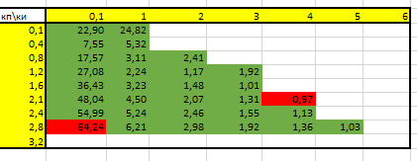
Рисунок 17 – Длительность переходных процессов
По таблице длительности переходных процессов была определена минимальная и максимальная длительности переходных процессов (данные значения обозначены красным цветом):
$$t_{п min }=0,97 с$$
$$t_{п max}=64,24 c$$
По полученным значениям были построены линии уровней равных длительностей, которые представлены на рисунке 18.
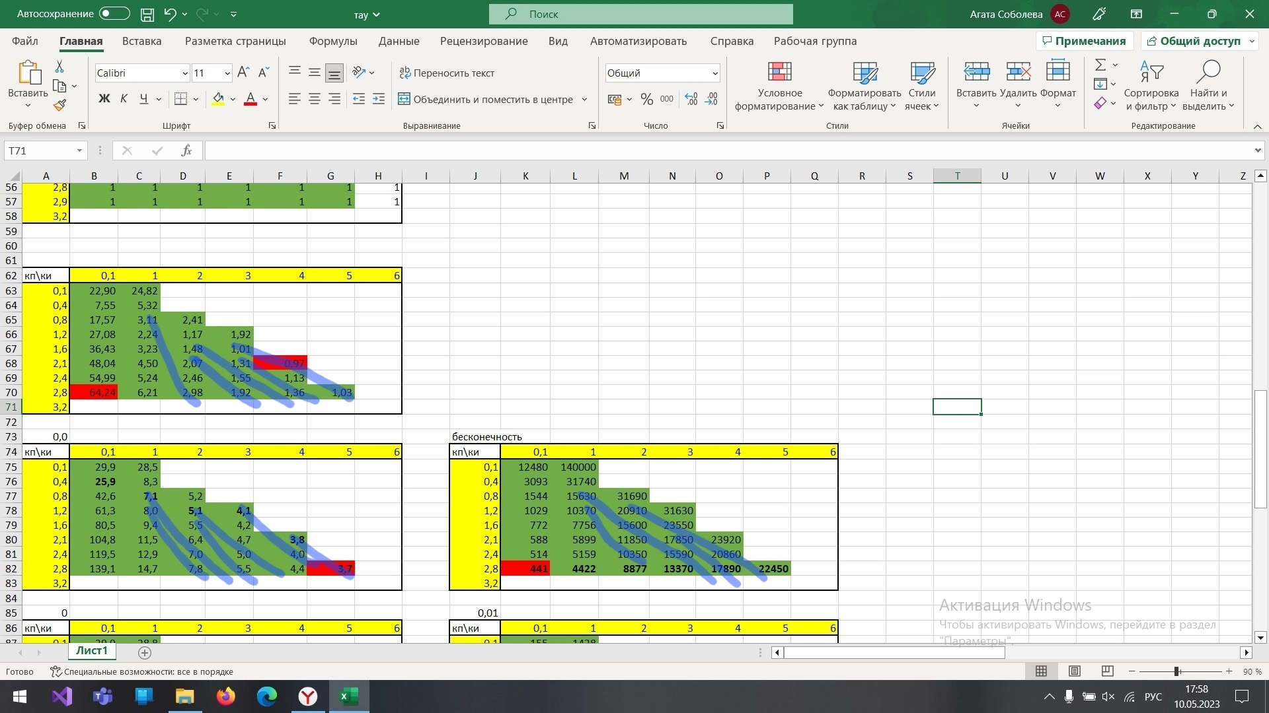
Рисунок 18 – Линии уровней равных длительностей переходных процессов

Оптимальное управление
При проектировании системы управления необходимо уменьшить управляющие сигналы $U$ и динамическую ошибку $φ_{M}-φ^{*}$. Эти взаимоисключающие требования удается свести к единому функционалу качества:
$$J=\int_{0}^{∞}{\left[{\left(φ_{M}-φ^{*}\right)}^{2}+ρu^{2}\right]dt,}$$
где $ρ$ — весовой множитель.
В пространстве ($k_{п}, k_{и}$) необходимо найти $\min{J}(k_{п}, k_{и})$, который определит ($k_{п опт}, k_{и опт}$). Необходимо найти оптимальную точку в области выполнения трех условий. Так как оптимальная точка зависит от $ρ$, образуется оптимальная прямая по нескольким значениям весового множителя. Эта задача может быть решена с помощью уравнения Лурье, однако, из-за её громоздкости воспользуемся перебором точек.

Линии равных уровней интегрального показателя качества при нулевом весовом множителе
При $ρ=0$ для расчета интеграла (4.1) можно ограничиться временем $t_{1}=max⁡(t_{п})$. Однако для большей точности, был взят интеграл бесконечности:
$$J_{1}=\int_{0}^{∞}{\left[{\left(x{\left(t\right)}_{1}-π\right)}^{2}\right]dt,}$$
С помощью перебора точек была получена таблица, представленная на рисунке 19, по которой был определен $J_{1 min }$.
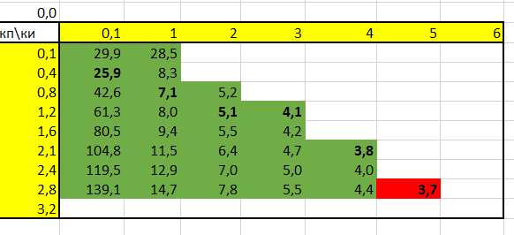
Рисунок 19 — Определение $J_{1}$
На рисунке 20 представлены линии уровней ($ρ=0$) при различных коэффициентах ($k_{п}, k_{и}$).
Рисунок 20 – Линии уровней при нулевом весовом множителе
Наилучшая точка была получена при минимальном значении $J_{1}$:
$$\min{J_{1}}=3,7$$
Соответствующие определенному значению $J_{1}$ коэффициенты соответственно равны:
$$k_{п}=2,8,k_{и}=5$$
Полученные графики $φ_{рпр}\left(t\right) , φ_{M}\left(t\right), M_{дпр}\left(t\right), U(t)$ при полученных коэффициентах представлены на рисунке 21.
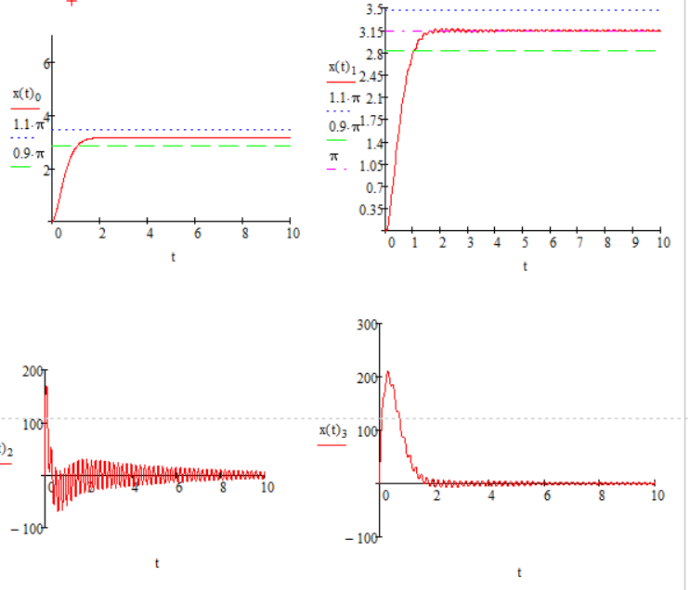
Рисунок 21 – Графики зависимости $φ_{рпр}\left(t\right) , φ_{M}\left(t\right), M_{дпр}\left(t\right), U(t)$ от времени

Линии равных уровней интегрального показателя качества при бесконечно большом весовом множителе
При $ρ→∞$ выражение (4.1) принимает вид:
$$J_{2}=\int_{0}^{∞}{{\left(x{\left(t\right)}_{3}\right)}^{2} dt,}$$
С помощью перебора точек была получена таблица, представленная на рисунке 22, по которой был определен $J_{2 min}$.
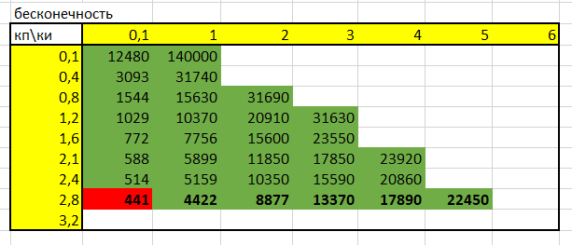
Рисунок 22 – Определение $J_{2}$
На рисунке 23 представлены линии равных уровней ($ρ=∞$) при различных коэффициентах ($k_{п}, k_{и}$).
Рисунок 23 – Линии равных уровней при бесконечно большом весовом множителе
Наилучшая точка была получена при минимальном значении $J_{2}$:
$$\min{J_{2}}=441$$
Соответствующие определенному значению $J_{2}$ коэффициенты соответственно равны:
$$k_{п}=0,1;k_{и}=2,8$$
Полученные графики $φ_{рпр}\left(t\right) , φ_{M}\left(t\right), M_{дпр}\left(t\right), U(t)$ при полученных коэффициентах представлены на рисунке 24.
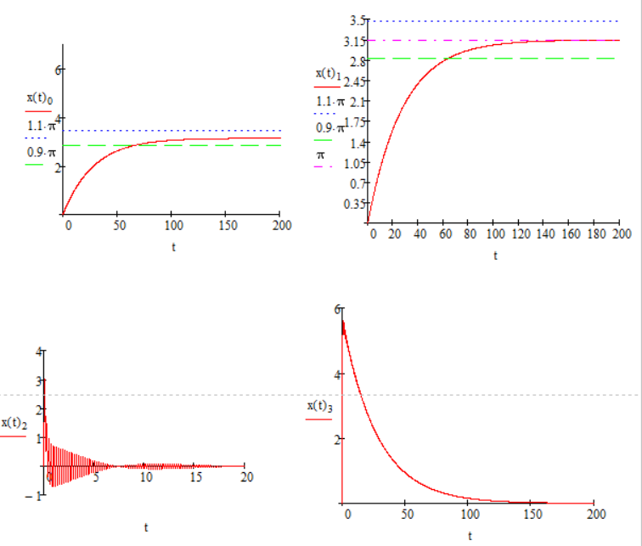
Рисунок 24 – Графики зависимости $φ_{рпр}\left(t\right) , φ_{M}\left(t\right), M_{дпр}\left(t\right), U(t)$ от времени

Линии равных уровней интегрального показателя качества при весовом множителе, определенным на основе ограничений
Основным методом определения весовых множителей является их задание как
$$\frac{1}{{\left|U\right|}_{max}^{2} }$$
для $U^{2}$ и
$$\frac{1}{{\left|φ_{M}-φ^{*}\right|}_{max}^{2} }$$
для ошибки. Было принято ${\left|U\right|}_{max}=220 В$, ${\left|φ_{M}-φ^{*}\right|}_{max}=π⋅0.1$. Тогда
$$J=\int_{0}^{∞}{\left[\frac{{\left(φ_{M}-φ^{*}\right)}^{2}}{{\left(π⋅0.1\right)}^{2}}+\frac{U^{2}}{{220}^{2}}\right]dt=}=\frac{1}{π⋅0.1}\int_{0}^{∞}{\left[{\left(φ_{M}-φ^{*}\right)}^{2}+{\left(\frac{π⋅0.1}{220} \right)}^{2}⋅U^{2}\right]}dt$$
Так как характер поверхности $J\left(k_{п},k_{и}\right)$ не зависит от множителя, то минимум данной поверхности определяется как
$$J_{opt}=\int_{0}^{∞}{\left[{\left(x{\left(t\right)}_{1}-π\right)}^{2}+ρ⋅x{{\left(t\right)}_{3}}^{2}\right]} dt$$
Оптимальная кривая имеет вид:
$$J=J_{1}+ρ J_{2}$$
$$\min_{k_{п}, k_{и}}{J}=J_{opt}\left(ρ={\left(\frac{π⋅0.1}{220}\right)}^{2}\right)=J_{opt}\left(2.04⋅{10}^{-6}\right)=3,7$$
Соответствующие значению $J_{opt}(0)$ коэффициенты соответственно равны:
$$k_{п опт}=2,8;k_{и опт}=5$$
Полученные графики $φ_{рпр}\left(t\right) , φ_{M}\left(t\right), M_{дпр}\left(t\right), U(t)$ при полученных коэффициентах представлены на рисунке 20. Линии уровней совпадает с линиями приведенными на рисунке 19.

Анализ переходных процессов на оптимальной кривой
Через перебор параметра $ρ$ была получена таблица оптимальных коэффициентов, с помощью которой был построен график оптимальной кривой, изображенной на рисунке. Чтобы построить график оптимальной кривой нам недостаточно двух точек, поэтому рассмотрим еще несколько значений параметра $ρ$, а именно $ρ=0,001$, $ρ=0,01$ и $ρ$ =0,1, что представлено в таблице 1.
Таблица 1 — Оптимальные коэффициенты при различных $ρ$
$$ρ$$ | $$k_{п}$$ | $$k_{и}$$ | $$\min{J_{}}$$
0 | 2,8 | 5 | 3,7
0,001 | 2,8 | 2 | 16,7
0,01 | 0,4 | 0,1 | 56,9
0,1 | 1,6 | 0,1 | 157,7
Примерный график оптимальной кривой, построенный по таблице оптимальных коэффициентов, представлен на рисунке 25. Красным квадратиком отмечена точка минимальной длительности переходных процессов.
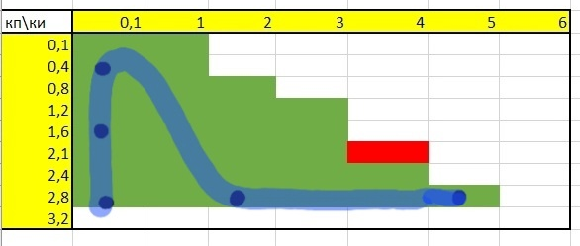
Рисунок 25 – График оптимальной кривой, находящей в зоне устойчивости
Точками на рисунке 25 обозначены рассмотренные функционалы при различных $k_{п}, k_{и}$. Функционал при $ρ=0,01$ представлен в таблице рисунка 26.
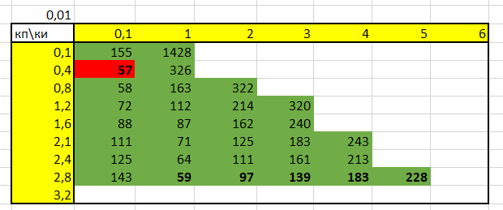
Рисунок 26 – Таблица функционала при $ρ=0,01$
Графики зависимости действительного перемещения $φ_{м}$, сигнала рассогласования $ψ_{р}$, упругой деформации редуктора $φ_{р}/i – φ_{м}$, крутящего момента на выходе редуктора $М_{м}$, движущего момента, приведенного к выходу редуктора $М_{Д ПР}=М_{Д}i$ и сигнала управления u как функций времени при $k_{п}=2,8, k_{и}=3$, значения которых находятся на оптимальной кривой, представлены на рисунке 27.
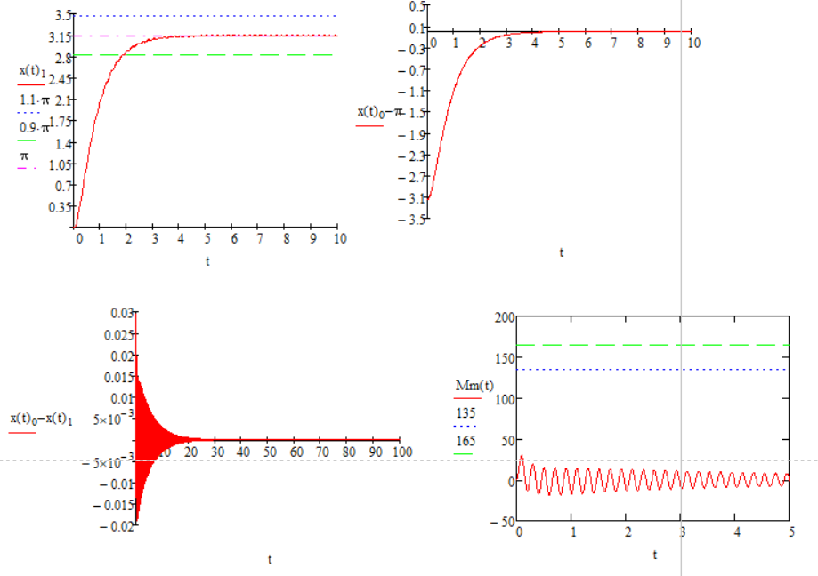
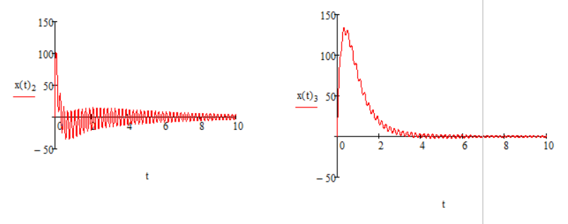
Рисунок 27 – Графики зависимости $φ_{M}\left(t\right),ψ_{р}\left(t\right),\frac{φ_{р}\left(t\right)}{i}– φ_{м}\left(t\right),M_{М}\left(t\right), M_{дпр}\left(t\right), U(t)$ от времени
Графики зависимости действительного перемещения $φ_{м}$, сигнала рассогласования $ψ_{р}$, упругой деформации редуктора $φ_{р}/i – φ_{м}$, крутящего момента на выходе редуктора $М_{м}$, движущего момента, приведенного к выходу редуктора $М_{Д ПР}=М_{Д}i$ и сигнала управления u как функций времени при $k_{п}=1,2, k_{и}=3$, значения которых не находятся на оптимальной кривой, представлены на рисунке 28.
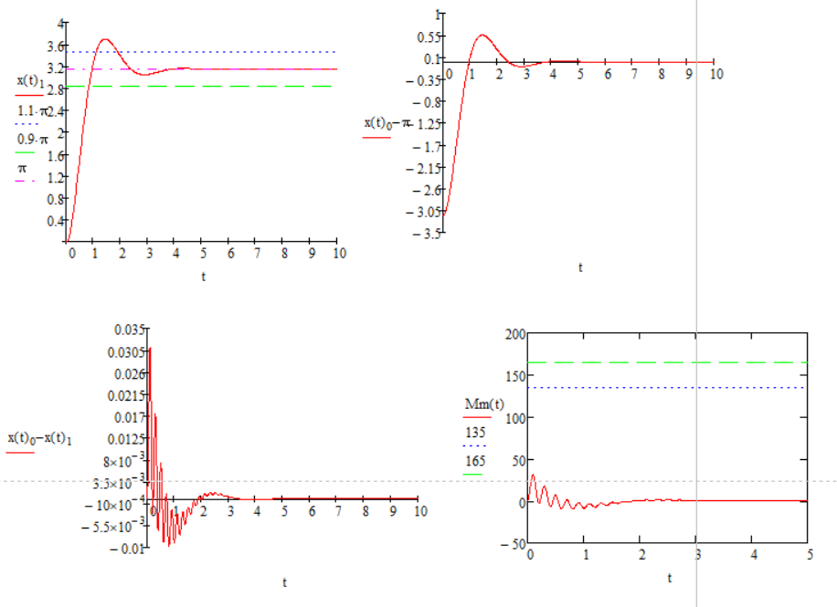
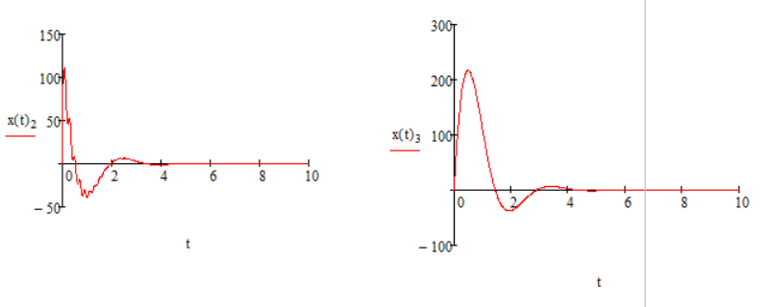
Рисунок 28 – Графики зависимости $φ_{M}\left(t\right),ψ_{р}\left(t\right),\frac{φ_{р}\left(t\right)}{i}– φ_{м}\left(t\right),M_{М}\left(t\right), M_{дпр}\left(t\right), U(t)$ от времени
Полученные графики показывают, что при значениях коэффициентов, выбранных из значений, находящихся на оптимальной кривой, полученные значения крутящего момента, максимального напряжения обладают меньшими значениями.

Описание наилучшего переходного процесса
С учетом принятых ограничений ${\left|M_{M}\right|}_{max}<150 Нм$, ${\left|U\right|}_{max}<220$ и нежелательности превышения ошибки $π⋅0.1$ была получена оптимальная точка в пространстве коэффициентов обратной связи $(k_{п опт}=2,1; k_{и опт}=4$).
Графики зависимости действительного перемещения $φ_{м}$, сигнала рассогласования $ψ_{р}$, упругой деформации редуктора $φ_{р}/i – φ_{м}$, крутящего момента на выходе редуктора $М_{м}$, движущего момента, приведенного к выходу редуктора $М_{Д ПР}=М_{Д}i$ и сигнала управления u как функций времени при $k_{п}=2,1 k_{и}=4$ представлены на рисунке 29.
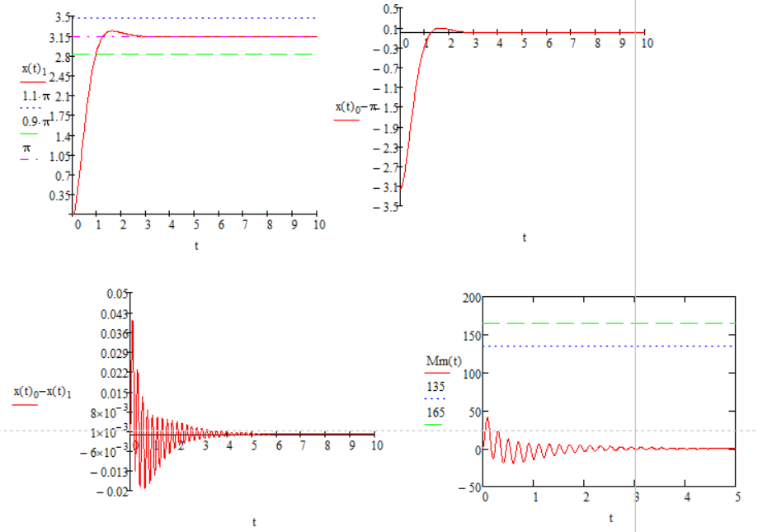
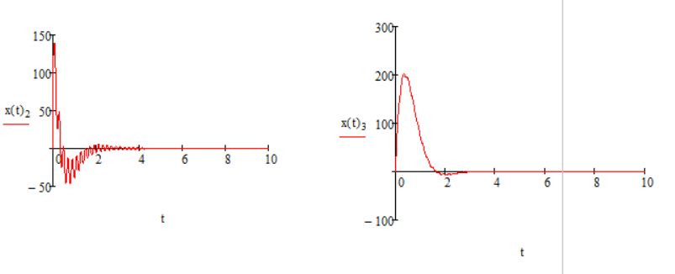
Рисунок 29 – Графики зависимости $φ_{M}\left(t\right),ψ_{р}\left(t\right),\frac{φ_{р}\left(t\right)}{i}– φ_{м}\left(t\right),M_{М}\left(t\right), M_{дпр}\left(t\right), U(t)$ от времени
В данном случае оптимальные коэффициенты совпадают с коэффициентами, которые обеспечивают минимальную длительность переходного процесса. Однако данная точка не находится на кривой оптимальных коэффициентов, но она максимально к ней приближена.

Выводы
В ходе выполнения работы была представлена математическая модель, описываемая системой из четырех уравнений. Области устойчивости была построена с учетом критериев Стодолы и Раусса-Гурвицы в зависимости от коэффициентов обратных связей $k_{и}, k_{п}$.
В третьей главе была построена область устойчивости с учетом требований к моменту и максимальному напряжению. Был составлен график равных длительностей переходных процессов и определены коэффициенты, при которых достигается минимальная длительность переходного процесса.
С учетом составленного функционала в четвертой главе была получена оптимальная кривая $k_{п}(k_{и})$ при положительном весовом множителе.
В данном случае значение оптимальных коэффициентов совпадает со значениями коэффициентов, обеспечивающих минимальную длительность переходного процесса.

